附件3
东北亚国际会议中心
（长春市朝阳区永春街777号）
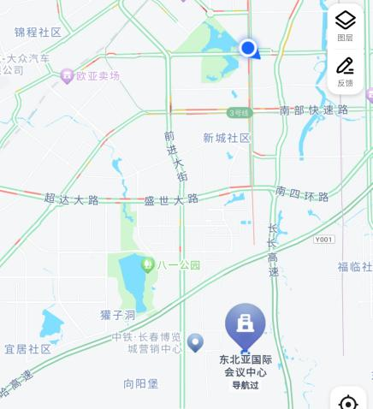
路线1：从火车站乘坐地铁1号线（北环城→红嘴子方向），在华庆路站下车（B口出），转乘902线路公交车。29日中午从华庆路地铁站B口发车时间约12:00，车隔约45分钟。
902线路公交车途经站点：
华庆路地铁站B口➡博览城方向：始发站直达中铁拾堂（第一站）→售楼处→博览城e区c区→东北亚国际会议中心。
博览城➡华庆路地铁站方向：博览城c区e区→售楼处→中铁拾堂→南湖中街与金宇大路交汇→终点华庆路地铁站。
路线2：华庆路地铁站到东北亚国际会议中心约8公里，打车约15元左右。

